Adı Soyadı : Alınan Not :
No :

AKSARAY 75.YIL MESLEKİ VE TEKNİK ANADOLU LİSESİ 2016-2017 EĞİTİM-ÖĞRETİM YILI
ELEKTRİK-ELEKTRONİK TEKNOLOJİSİ ALANI BİLGİSAYAR DESTEKLİ UYGULAMALAR DERSİ 2.DÖNEM 3.YAZILI DEĞERLENDİRME SINAVI
Modül : Bilgisayar Destekli Proje Çizimi
SORULAR
Aşağıdaki Elektrik-Elektronik Teknolojisi Alanında kullanılan sembolleri Autocad programında çiziniz.
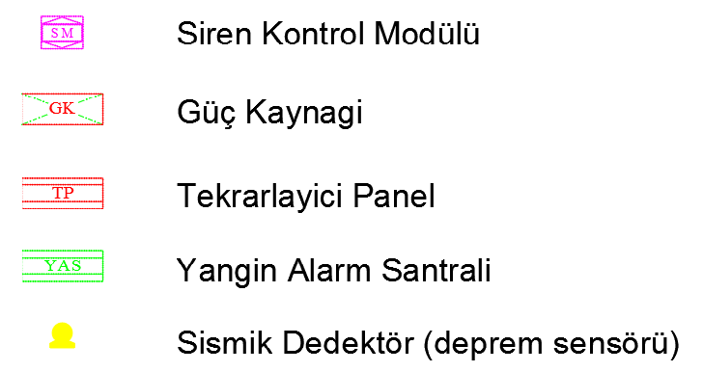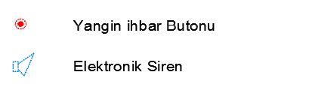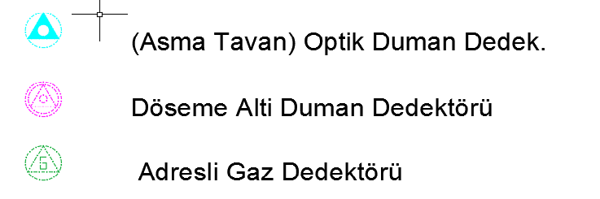
Çizgi-snap | Açılı Çizgi | (daire çizimi | tarama | çoklu tarama | esik çizgi | yarım daire | çokgen çizimi | text | üçgen çizimi | Alınan Puan
10 | 10 | 10 | 10 | 10 | 10 | 10 | 10 | 10 | 10 | 100
DEĞERLENDİRME KRİTERLERİ

BAŞARILAR
Tekin ÖZCAN Şenol KUMSAR

